**Galerie La Ferronnerie**

Brigitte Négrier

40, rue de la Folie-Méricourt 

F-75011 Paris +33 (0)1 78 01 13 13

**www.galerielaferronnerie.fr**

Mardi à vendredi : 14h-19h, samedi : 13h-19h

Membre du Comité Professionnel des Galeries d’Art

Saana Wang

Sing a song together with the blind men

vernissage mardi 7 novembre de 18h à 21h30

exposition du 7 novembre au 8 décembre 2017

avec le soutien de  

L’exposition de Saana Wang (née en 1979, à Helsinki, Finlande) est organisée

à l’occasion du centenaire de l’Indépendance de la Finlande. *Scroll down for english version*

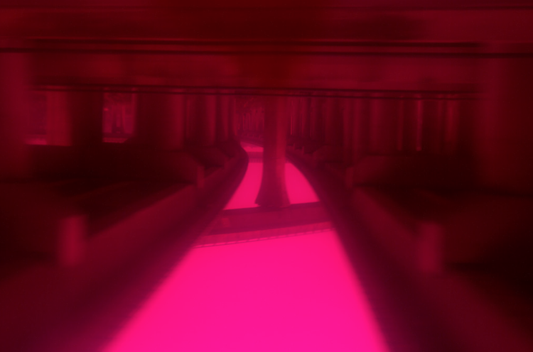

Saana Wang, *Neo pink red*, 2017

A propos de son travail de photographe et de vidéaste, Saana Wang* écrit :

‘*Mon travail commence souvent de manière inattendue, fruit du hasard, d’une intuition, qui évoluent et se concrétisent. La rencontre de divers points de vue historiques déclenche chez moi une vision préalable. La rencontre avec une voix ou un moment singulier lance le processus et amplifie ces recherches visuelles en devenir. La répétition, le flux, les rencontres fortuites relient des éléments qui prennent naissance dans le temps et dans l’espace, et leur confèrent une signification imprévue grâce aux affinités qui en découlent. Quelle peut être la relation entre un mineur chinois d’aujourd’hui et un torpilleur, vieux d’un siècle, naufragé dans le Golfe de Finlande ?*’

\**Saana Wang a bénéficié d’une résidence au Centre Photographique d’Ile de France en 2016*.

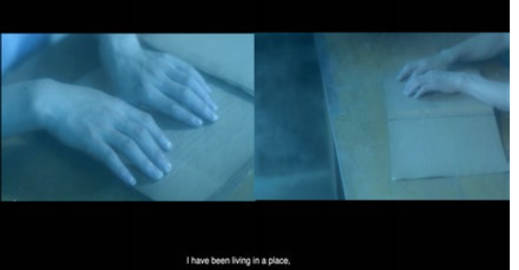

Saana Wang, *Mad Man’s diary*, 2017, vidéo 3min

*A propos de* ***Mad Man’s diary,*** *2014*

‘*Mad Man’s diary* (2014, vidéo de 3 min) montre des hommes aveugles, installés dans une

pièce vide, lisant un texte de fiction: *Le Journal d’un homme fou* écrit par [Lu Xun](https://fr.wikipedia.org/wiki/Lu_Xun_(%C3%A9crivain)) en 1918.

‘Ce qui m’a conduit à faire cette vidéo, c’est le désir d’établir une réflexion/un parallèle entre une critique métaphorique du passé et le contexte global d’aujourd’hui. Pas seulement en considérant les évènements du monde d’aujourd’hui, mais aussi en tenant compte de l’éventualité de futures images dystopiques de ces territoires exposés à des niveaux de pollution alarmants

et aussi, au réchauffement climatique. Avec *Mad Man’s diary*, on peut identifier quelques similitudes et références aux travaux du chercheur en psychologie sociale [Stanley Milgram](https://fr.wikipedia.org/wiki/Stanley_Milgram), notamment ses recherches sur l’obéissance à l’autorité et les problèmes de conscience induits, caractéristique des Etats totalitaires’

* *Le journal d’un fou* est une nouvelle du grand écrivain chinois Lu Xun qui montre les effets de la culture traditionnelle sur les individus, à travers la métaphore du cannibalisme. Cette œuvre est un texte fondateur pour le Mouvement du 4 mai.

*Sing a Song together with the Blind Men*

*How much of our relationship to the world is mediated through representations?*

*A photograph as an abyss setting. Materialities and their changing nature. I play with an idea of explorations of physical scale, and seeing, how looking at something blown up or reduced in size plays on our imagination. What we can see and imagine are two different things.*

*Video, photography object, all operating at varied scales and timeframes, the works encounter*

*a meditation on encounter—our encounters with things, including installation, but also with art in*

*the broader sense, art history, photography, loss, and longing. Take time to experience it—or,*

*you could say, to encounter it, all the better perhaps to dive into the “unknown”.*

*A video piece with no sound.* ***Mad Man’s diary***

*In physics, sound is nothing but invisible vibration in the air. Mad Man’s diary Video piece is a documentation of two blind men reading fictional text inside of an empty room; Mad man’s diary was written by*  [Lu Xun](https://fr.wikipedia.org/wiki/Lu_Xun_(%C3%A9crivain))*(PRC)**in 1918. The room turns into a stage for silent presence, that becomes a reflection in itself. This Text were previously used by many people for different purposes, and now it is presented in today’s global context through the exhibition at*

*Galerie La Ferronnerie, Paris, on November 2017.*

**A venir à la galerie**

Frédéric Coché, Laurent Fiévet, Roos Holleman, Sanna Kannisto,

Laurence Papouin, Marie-Amélie Porcher.

13.12.17 > 20.01.18 ‘*Tapis Volant - a journey to the sun’*

***16 décembre*** *: signature du Livre* ***Faire Sécession*** *Frédéric Coché, textes de Jan Baetens*

*Fermeture pour la période de Noël du 23.12.17 au 3.01.18*

**Hors les murs**

Sanna Kannisto

21.10.17 > 25.02.18 - *The Von Wright Brothers*, [Ateneum Art Museum](http://www.ateneum.fi/upcoming-exhibitions/?lang=en), Helsinki

exposition programmée pour le centenaire de l'indépendance de la Finlande

18.05.17 > 5.11.17 - *Le jardin potager*, group show, [Musée de l'image d'Epinal](http://www.museedelimage.fr/telechargement/agenda/MIE_flyer_jardinpotager.pdf), France

Laurent Fiévet

13.10.17 > 11.11.17 [Black Chorus](http://laurentfievet.com/fr/bexhibitions/1043/black-chorus-arles-france-the-manuel-rivera-ortiz-foundation-for-documentary-photography-and-film) group show, Fondation Manuel Rivera-Ortiz, Arles, France

21.09.17 > 18.11.17- [*States of Grace*](http://laurentfievet.com/fr/bexhibitions/1041/states-of-grace-angers-france-galerie-5)exposition solo pour Videoproject, Galerie 5,

Bibliothèque universitaire de Belle-Beille, Angers, France

Frédéric Coché

23.11.17 > 27.11.17 - Festival Grafixx, Anvers, éditions FREMOK, Bruxelles

Laurence Papouin

30.09.17 > 4.11.17 - *La peinture s’installe,* group show*,* Maison des arts plastiques Rosa Bonheur

Chevilly –Larue, France

Soo Kyoung Lee

14.10.17 > 25.11.17 - *Réalités contemporaines imaginées* group show, Galerie Uhn, Königstein im Taunus, Allemagne